Portobelloschnitzel
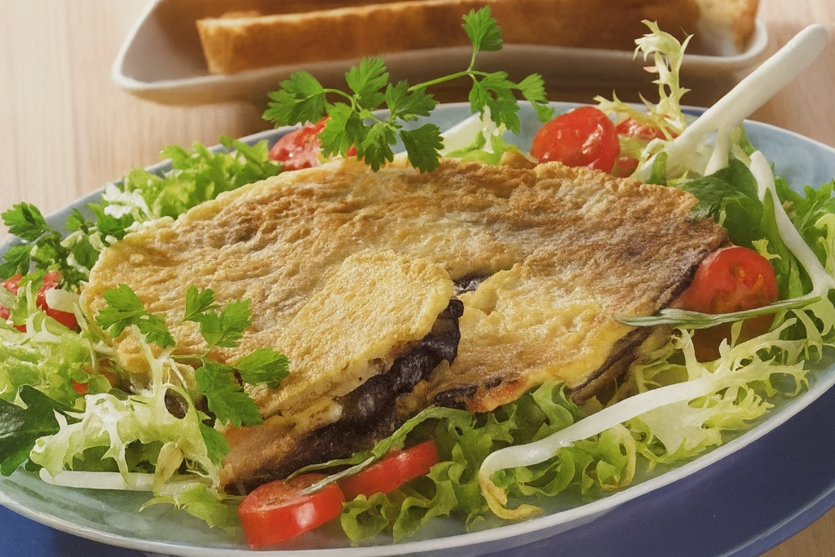

Ingrediënten: voor 4 personen
- 6-8 grote portobello ’s 150 g bloem
- 50 g versgeraspte kaas 2 eieren
- 200 ml witte wijn mineraalwater
- 100 ml plantaardige olie

Bereidingswijze:
- Maak de paddenstoelen schoon. Wrijf ze af met een vochtig doekje en snijd ze in plakken van 0,5 cm dik.
- Roer in een kom een beslag van bloem, kaas, eieren, wijn, zout en peper. Zet de kom 15 minuten weg. Roer zo veel mineraalwater door het beslag dat het niet te traag van de lepel afloopt.
- Verhit de olie in een koekenpan. Maak een paar inkepingen in de bovenkant van de paddenstoelen. Haal er een paar door het beslag, laat ze uitdruipen en bak ze goudbruin in de hete olie. Bak alle paddenstoelen op deze manier. Dien ze op als voorgerecht, met sla.

